产品概述
NDU系列产品输出功率高达6W，4:1输入电压范围，效率高达87%，22×9.5×12mm超小尺寸，采用标准单排8脚封装，隔离稳压式-电源转换器。产品具有输入欠压保护、输出过流保护、输出短路保护、远程使能控制。产品广泛应用于军工、铁路、通信、工业控制等领域。
产品特色
- 6W最大输出功率  - 4:1输入电压范围  - 效率高达87%  - 标准单排8脚封装  - 远端使能控制  - 工作壳温:-40～+105℃；-55～+105℃（可选-M） | 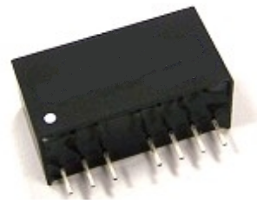
选型列表
产品型号 | 输入 | 输出 |  | 效率  %
产品型号 | 电压V_{DC} | 电压V_{DC} | 电流mA | 效率  %
NDU06-18S3V3 | 18  （9～36） | 3.3 | 1350 | 78
NDU06-18S5V0 | 18  （9～36） | 5 | 1200 | 82
NDU06-18S12 | 18  （9～36） | 12 | 500 | 86
NDU06-18S15 | 18  （9～36） | 15 | 400 | 87
NDU06-18S24 | 18  （9～36） | 24 | 250 | 85
一般规格
项目 | 条 件 | 最小值 | 典型值 | 最大值
工作壳温 | 外壳温度 | -40(-55) | --- | +105℃
存储温度 | 环境温度 | -55(-60) | --- | +125℃
保存湿度 |  | --- | --- | 95%
抗电强度 | 输入-输出 | 1500V_{DC} | --- | ---
绝缘电阻 | 输入-输出 | 1.0GΩ | --- | ---
开关频率 |  | --- | 500kHz | ---
平均无故障时间 |  | --- | 1.0Mh | ---
重量 |  | --- | 5g | ---
尺寸 | 22×9.5×12mm
使能控制规格
项目 | 条 件 | 最小值 | 典型值 | 最大值
使能控制关闭 | 控制电压 | 0 | --- | 1.2V_{DC}
使能控制关闭 | 控制电流 | --- | --- | 1.5mA
使能控制启动 | 控制电压 | 3.5 | --- | 12V_{DC}/悬空
使能控制启动 | 控制电流 | --- | --- | -0.4mA
注：使能控制引脚参考地为“-V_{in}”

输入规格
项 目 | 条 件 | 最小值 | 典型值 | 最大值
输入电压 | 18V_{in} | 9 | 18 | 36V_{DC}
启动电压 | 18V_{in} | --- | --- | 9V_{DC}
关闭电压 | 18V_{in} | 5.5V_{DC} | 6.5V_{DC} | ---
磁滞电压 |  | 1V_{DC} | --- | ---
启动时间 | 标称输入电压，100%负载 | --- | --- | 60ms
输入滤波 | C型滤波器
输出规格
项 目 | 工作条件 | 最小值 | 典型值 | 最大值
输出电压精度 | 100%负载 | --- | ±1% | ±2%
线性调整率 | 100%负载 | --- | ±0.5% | ±1%
负载调整率 | 10%to100%负载 | --- | ±0.5% | ±1.5%
纹波和噪声 | 20MHz带宽，峰峰值 | --- | --- | 1%
温度漂移系数 |  | --- | --- | ±0.03%/℃
瞬态恢复时间 | 25%负载阶跃变化 | --- | --- | 500uS
瞬态响应偏差 | 25%负载阶跃变化 | --- | --- | ±8%Vo
保护规格
项 目 | 工作条件 | 最小值 | 典型值 | 最大值
输出过流保护 |  | 110% | 160% | 230%
输出短路保护 | 打嗝式，可持续，自恢复
结构尺寸及引脚定义
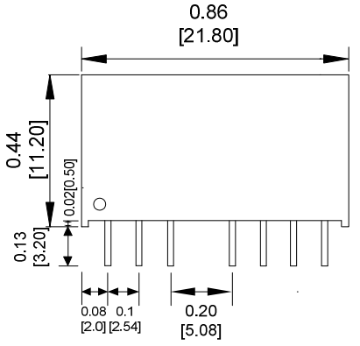
引脚编号 | 单路输出
1 | -Vin
2 | +Vin
3 | Ctrl
5 | NC
6 | +Vout
7 | -Vout
8 | NC
